**Librería Botones**

Botones redondeados, en el caso de los que tienen un color solido de fondo, presentan un hover más oscuro, los botones con el fondo blanco presentar un hover del color del borde

<button class="btn-pc-i">Enviar</button>

<button class="btn-pc-i2">Enviar</button>

<button class="btn-pc-c">Enviar</button>

<button class="btn-pc-c2">Enviar</button>

<button class="btn-pc-l">Enviar</button>

<button class="btn-pc-l2">Enviar</button>

Botones cuadrados, en el caso de los que tienen un color solido de fondo, presentan un hover más oscuro, los botones con el fondo blanco presentar un hover del color del borde

<button class="btn-pc-i3">Enviar</button>

<button class="btn-pc-i4">Enviar</button>

<button class="btn-pc-c3">Enviar</button>

<button class="btn-pc-c4">Enviar</button>

<button class="btn-pc-l3">Enviar</button>

<button class="btn-pc-l4">Enviar</button>

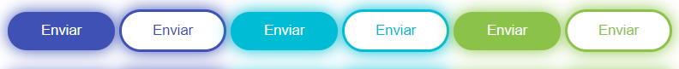Botones redondeados con resplandor, en el caso de los que tienen un color solido de fondo, presentan un hover más oscuro, los botones con el fondo blanco presentar un hover del color del borde

<button class="btn-pc-i5">Enviar</button>

<button class="btn-pc-i6">Enviar</button>

<button class="btn-pc-c5">Enviar</button>

<button class="btn-pc-c6">Enviar</button>

<button class="btn-pc-l5">Enviar</button>

<button class="btn-pc-l6">Enviar</button>

Botones cuadrados con resplandor, en el caso de los que tienen un color solido de fondo, presentan un hover más oscuro, los botones con el fondo blanco presentar un hover del color del borde

<button class="btn-pc-i7">Enviar</button>

<button class="btn-pc-i8">Enviar</button>

<button class="btn-pc-c7">Enviar</button>

<button class="btn-pc-c8">Enviar</button>

<button class="btn-pc-l7">Enviar</button>

<button class="btn-pc-l8">Enviar</button>

Botones redondeados con fondo color negro

<button class="btn-pc-i9">Enviar</button>

<button class="btn-pc-i10">Enviar</button>

<button class="btn-pc-c9">Enviar</button>

<button class="btn-pc-c10">Enviar</button>

<button class="btn-pc-l9">Enviar</button>

<button class="btn-pc-l10">Enviar</button>

Botones cuadrados con fondo color negro

<button class="btn-pc-i11">Enviar</button>

<button class="btn-pc-i12">Enviar</button>

<button class="btn-pc-c11">Enviar</button>

<button class="btn-pc-c12">Enviar</button>

<button class="btn-pc-l11">Enviar</button>

<button class="btn-pc-l12">Enviar</button>

Botones con verde ligeramente redondeado, en el caso de los que tienen un color solido de fondo, presentan un hover más oscuro, los botones con el fondo blanco presentar un hover del color del borde

<button class="btn-pc-i13">Enviar</button>

<button class="btn-pc-i14">Enviar</button>

<button class="btn-pc-c13">Enviar</button>

<button class="btn-pc-c14">Enviar</button>

<button class="btn-pc-l13">Enviar</button>

<button class="btn-pc-l14">Enviar</button>

Botones redondeados y cuadrados con un ligero biselado

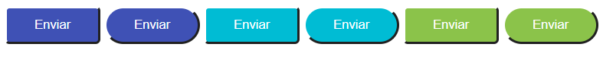<button class="btn-pc-i15">Enviar</button>

<button class="btn-pc-i16">Enviar</button>

<button class="btn-pc-c15">Enviar</button>

<button class="btn-pc-c16">Enviar</button>

<button class="btn-pc-l15">Enviar</button>

<button class="btn-pc-l16">Enviar</button>

**Librería paginación**

Paginación con número de página y las palabras Anterior y Siguiente

Implementación

<ul class="paginacion">

<li><a class=" " href="#">Anterior</a></li>

<li><a class="" href="#">1</a></li>

<li><a class=" " href="#">2</a></li>

<li><a class=" " href="#">3</a></li>

<li><a class=" " href="#">Siguiente</a></li>

</ul>

Se agrega la clase dependiendo el estilo que se quiera usar

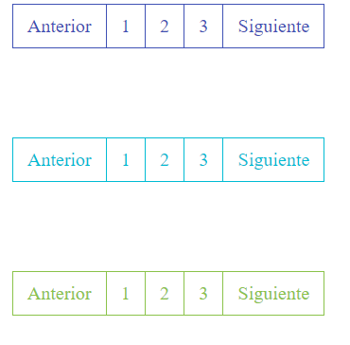Fondo blanco con letras de colores

**class="pag-pc-i”**

**class="pag-pc-c”**

**class="pag-pc-l”**

Fondo negro con letras de colores

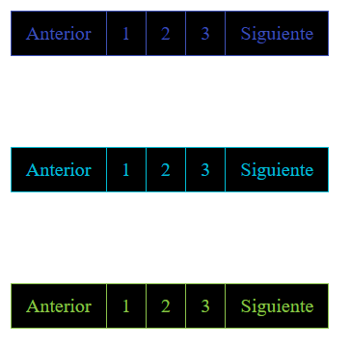

**class="pag-pc-i2”**

**class="pag-pc-c2”**

**class="pag-pc-l2”**

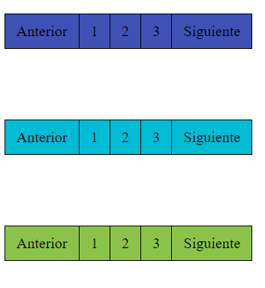Fondo de colores con letras negras

**class="pag-pc-i3”**

**class="pag-pc-c3”**

**class="pag-pc-l3”**

Paginación con número de página y los signos « y »

Implementación

<ul class="paginacion">

<li>

<a class=" " href="#">

<span>&laquo;</span>

</a>

</li>

<li><a class=" " href="#">1</a></li>

<li><a class=" " href="#">2</a></li>

<li><a class=" " href="#">3</a></li>

<li>

<a class=" " href="#">

<span>&raquo;</span>

</a>

</li>

</ul>

Se agrega la clase dependiendo el estilo que se quiera usar

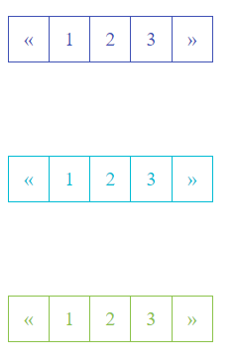Fondo blanco con letras de colores

**class="pag-pc-i”**

**class="pag-pc-c”**

**class="pag-pc-l”**

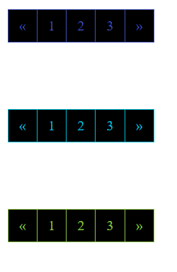Fondo negro con letras de colores

**class="pag-pc-i2”**

**class="pag-pc-c2”**

**class="pag-pc-l2”**

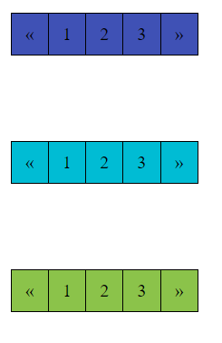Fondo de colores con letras negras

**class="pag-pc-c3”**

**class="pag-pc-i3”**

**class="pag-pc-l3”**

Paginación con número de página y los signos << < y > >>

Implementación

<ul class="paginacion">

<li>

<a class=" " href="#">

<span><<</span>

</a>

</li>

<li>

<a class=" " href="#">

<span><</span>

</a>

</li>

<li><a class=" " href="#">1</a></li>

<li><a class=" " href="#">2</a></li>

<li><a class=" " href="#">3</a></li>

<li>

<a class=" " href="#">

<span>></span>

</a>

</li>

<li>

<a class=" " href="#">

<span>>></span>

</a>

</li>

</ul>

Se agrega la clase dependiendo el estilo que se quiera usar

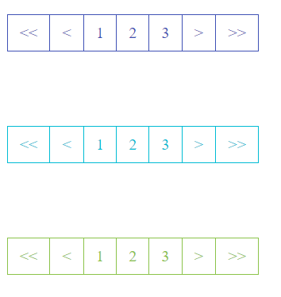Fondo blanco con letras de colores

**class="pag-pc-i”**

**class="pag-pc-c”**

**class="pag-pc-l”**

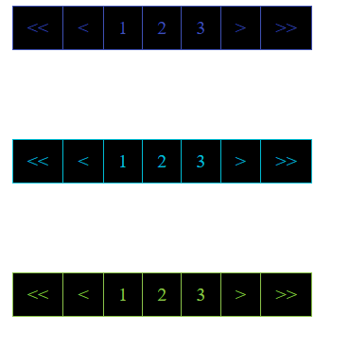Fondo negro con letras de colores

**class="pag-pc-i2”**

**class="pag-pc-c2”**

**class="pag-pc-l2”**

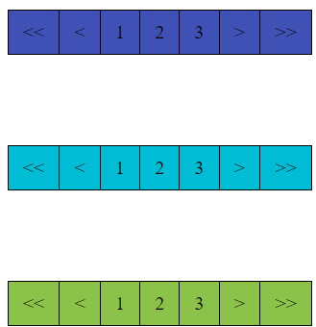Fondo de colores con letras negras

**class="pag-pc-l3”**

**class="pag-pc-c3”**

**class="pag-pc-i3”**

Paginación con número de página solamente

Implementación

<ul class="paginacion">

<li>

<a class=" " href="#">1</a>

</li>

<li><a class=" " href="#">2</a></li>

<li><a class=" " href="#">3</a></li>

</ul>

Se agrega la clase dependiendo el estilo que se quiera usar

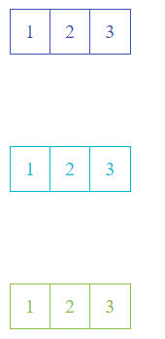Fondo blanco con letras de colores

**class="pag-pc-i”**

**class="pag-pc-c”**

**class="pag-pc-l”**

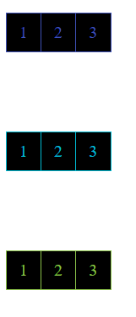Fondo negro con letras de colores

**class="pag-pc-i2”**

**class="pag-pc-c2”**

**class="pag-pc-l2”**

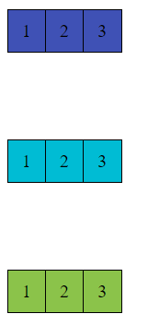Fondo de colores con letras negras

**class="pag-pc-i3”**

**class="pag-pc-c3”**

**class="pag-pc-l3”**